北京邮电大学软件学院
__2019-2020__学年第_1_学期实验报告

课程名称： 计算机网络

实验名称： 实验二：网络层实验

实验完成人：
姓名： 沈兆聪
学号：_____2017211875___
成绩：____ ____

指导教师：____ __雷友珣 _ _______

日 期： 2019 年 11 月 25 日
- 实验目的
通过本实验使学生理解网络层协议功能、理解并掌握网络层的转发（Forwarding）和路由(Routing)概念、掌握Linux系统网络基本配置。
- 实验内容
基于虚拟机平台（Oracle VirtualBox或VMware WorkStation）和Linux操作系统搭建实验用网络拓扑环境；规划并配置该网络拓扑环境中网络设备IP地址；配置该网络拓扑环境中的路由；实现该网络拓扑环境中设备之间网络层连通。
- 实验环境
Windows 10操作系统
VMware Workstation Pro 15.5.1
虚拟接操作系统：Ubuntu 8.0.14 TLS
网络环境：Workstation Pro中的虚拟以太网
- 实验过程与结果
首先在Workstation中进行虚拟网络的创建与虚拟机网卡的创建和配置。
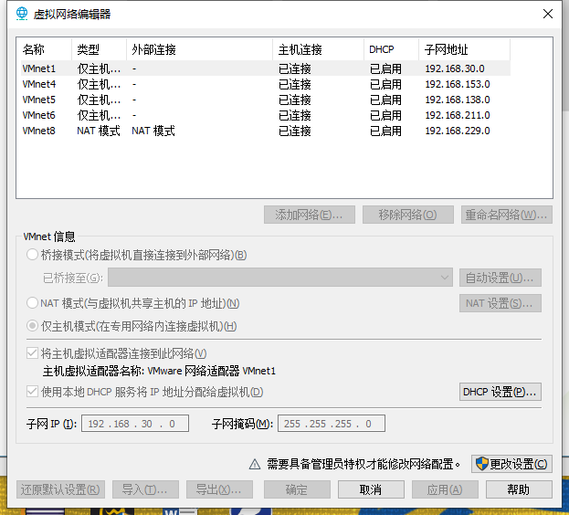
在Workstation主页中，打开左上角编辑菜单中的虚拟网络编辑器。
在虚拟网络编辑器中加入实验所需的三个网络：VWnet4,VWnet5,VWnet6。


添加完成后在虚拟机设置中添加相应的网卡。
这是R2的网络适配器。
H1的网络适配器的网络连接为VMnet4
R1的网络适配器的网络连接为VMnet4,VMnet5
R2的网络适配器的网络连接为VMnet5,VMnet6
H2的网络适配器的网络连接为VMnet6

配置完成后打开虚拟机对系统进行配置。

首先是H1,H2的配置。由于H1与H2的配置过程一样，故这里以H1为例详细描述配置过程。
首先设置静态ip，由于我使用的操作系统版本为18。故实验指导书中采用修改interfaces的方法并不能使用。这里采用修改/etc/netplan中的后缀名为yaml的文件。
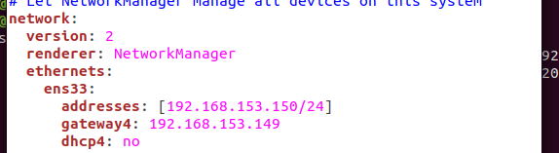
首先通过终端进入该文件目录，利用chmod赐予我们对文件的修改权限。

其次对文件进行修改，添加信息。Ens33代表要设置的端口，addresses代表要设置的静态ip地址。修改完成后，在终端输入sudo netplan apply命令使改动生效。
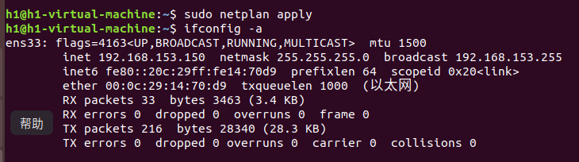
使用ifconfig –a命令确认静态ip是否生效，很明显h1中的ens33的ip地址已经变成了我们设置的值。
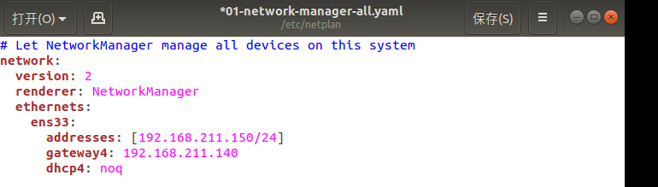

同样的对于H2,修改信息如上

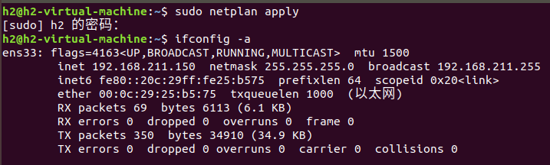
确认修改结果。

对H1和H2的配置完成后，开始配置R1与R2。
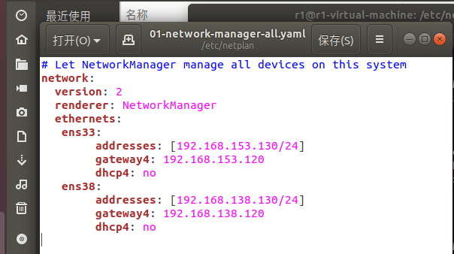
首先设置R1静态ip。设置过程与前面相似，修改内容如下：
由于R1中有两个网卡，故需要对两个都要进行设置。
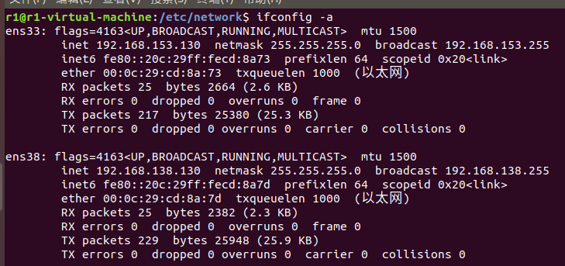
设置结果确认

设置R2的静态ip，修改文件内容如下：
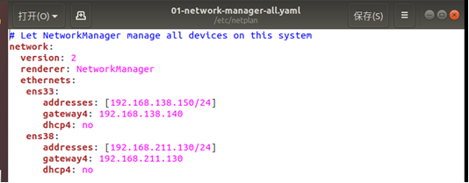
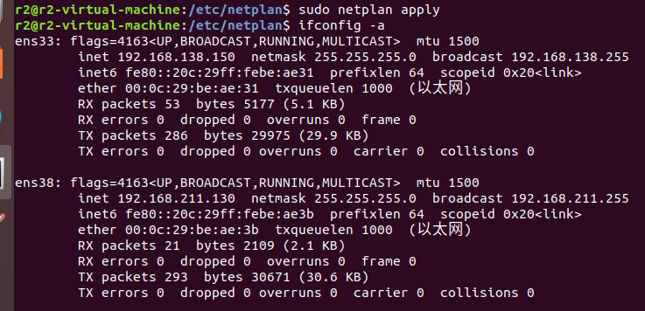
修改结果确认。

然后需要打开R1与R2的分组转发功能。
在文件中打开/etc/sysctl.conf文件，同样通过chmod命令获取对该文件的修改权限。
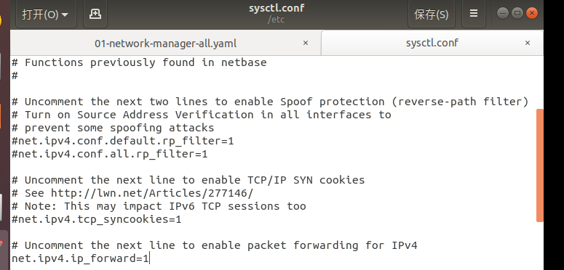
修改结果如上。将文件中的“#net.ipv4.ip_forward = 1”这行命令前的#号去掉（在文件中最后一行）即可。修改完成后保存。

全部信息修改完成后，开始进行路由表的添加。
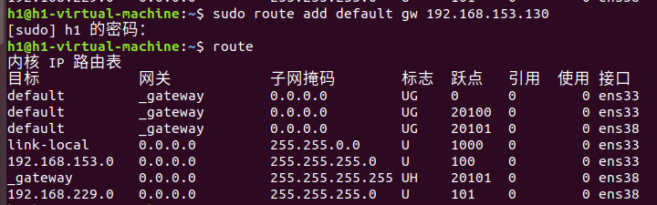
首先在h1,h2中添加缺省路由。
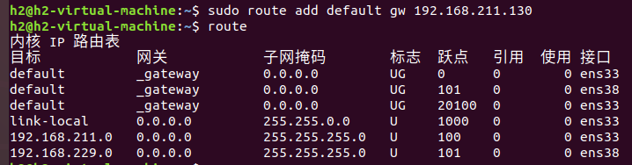
如上图：H1的缺省路由的网关为R1连接着VMnet4的网卡ip地址(192.168.153.130)

如上图：H2的缺省路由的网关为R2连接着VMnet6的网卡ip地址(192.168.211.130)

其次在R1中添加连接VMnet6(192.168.211.0)的路由（这里虚拟机名称为r2是因为在实验过程中R1虚拟机系统崩溃需要重装，所以直接克隆了R2）
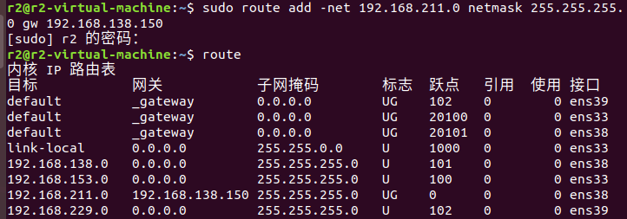
最后在R2中添加连接VMnet4(192.168.153.0)的路由
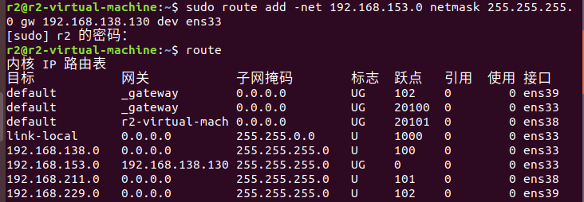
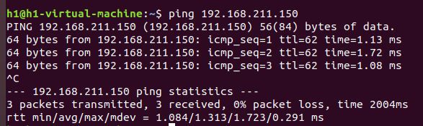
全部完成后，尝试在h1中ping h2
结果显示连接成功

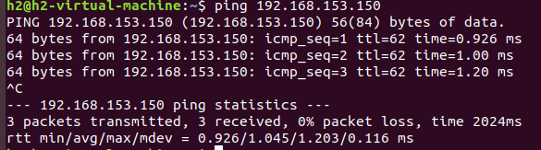
尝试在h2中ping h1
结果显示连接成功
- 心得体会
通过此次实验，我们进一步了解了网络层工作的基本原理。也更加熟悉了Linux系统下的静态ip设置、路由表设置等操作。

有些操作可能因为系统版本变化而与之前不同。在按照实验指导书进行实验的过程中，首先要熟悉各个步骤的目的，其次要在网上进行相关知识的学习。掌握相关知识后再在虚拟机上进行相应的操作。这样能够极大地提高效率。

